NHẬN XÉT CỦA GIÁO VIÊN HƯỚNG DẪN

Hưng Yên, ngày ....... tháng ...... năm 2013
Giáo viên hướng dẫn
Đào Anh Hiển

NHẬN XÉT CỦA GIÁO VIÊN PHẢN BIỆN 1

Hưng Yên, ngày ....... tháng ...... năm 2013
Giáo viên phản biện
NHẬN XÉT CỦA GIÁO VIÊN PHẢN BIỆN 2

Hưng Yên, ngày ....... tháng ...... năm 2013
Giáo viên phản biện

MỤC LỤC
DANH MỤC HÌNH 7
DANH MỤC BẢNG 9
LỜI CẢM ƠN 10
PHẦN I: MỞ ĐẦU 11
1. Lý do chọn đề tài 11
2. Đối tượng nghiên cứu 11
3. Phạm vi nghiên cứu 11
4. Mục đích nghiên cứu 12
5. Nhiệm vụ nghiên cứu 12
6. Phương pháp nghiên cứu 12
6.1 Phương pháp nghiên cứu lý thuyết 12
6.2 Phương pháp nghiên cứu thực tiễn 12
7. Ý nghĩa lý luận và ý nghĩa thực tiễn của đề tài 13
PHẦN II: NỘI DUNG 14
CHƯƠNG I: TỔNG QUAN VỀ WEBSITE 14
QUẢNG BÁ SẢN PHẨM ĐỒNG HỒ 14
1.1 Yêu cầu hệ thống 14
1.2 Đặc tả yêu cầu hệ thống 15
1.2.1 Yêu cầu chức năng 16
1.2.1.1 Chức năng đăng nhập 16
1.2.1.2 Chức năng quản lý bài viết 16
1.2.1.3 Chức năng quản lý sản phẩm 16
1.2.1.4 Chức năng đặt hàng(giỏ hàng) 16
1.2.1.5 Chức năng đăng ký 16
1.2.1.6 Chức năng quản lý khách hàng 16
1.2.1.7 Chức năng quản lý dịch vụ 16
1.2.1.8 Chức năng thống kê, báo cáo 16
1.2.1.9 Chức năng tìm kiếm 17
1.2.2 Yêu cầu phi chức năng 17
1.2.2.1 Yêu cầu sao lưu 17
1.2.2.2 Yêu cầu bảo mật 17
1.2.2.3 Các ràng buộc thiết kế 17
CHƯƠNG II: PHÂN TÍCH HỆ THỐNG 18
2.1 Danh sách actor 18
2.2 Danh sách Use Case 19
2.3 Biểu đồ Use Case 21
2.3.1 Biểu đồ use case tổng quát 21
2.3.2 Biểu đồ user case DangNhap 22
2.3.3 Biểu đồ use case quản lý sản phẩm 24
2.3.4 Biểu đồ use case quản lý khách hàng 26
2.3.5 Biểu đồ use case đặt hàng. 28
2.3.6 Biểu đồ use case tìm kiếm sản phẩm 31
2.3.7 Biểu đồ use case thống kê – báo cáo 33
2.4 Biểu đồ lớp ở mức phân tích 34
2.4.1 Mô tả mối quan hệ của các lớp 34
2.4.2 Biểu đồ lớp ở mức phân tích 35
2.5 Biểu đồ tuần tự 37
2.5.1 Biểu đồ tuần tự của Use Case đăng nhập 37
2.5.2 Biểu đồ tuần tự của use case quản lý tin 38
2.5.2.1 Biểu đồ tuần tự của use case thêm tin 38
2.5.2.2 Biểu đồ tuần tự của use case sửa tin 39
2.5.2.3 Biểu đồ tuần tự của use case xóa tin 40
2.5.3 Biểu đồ tuần tự của use case quản lý đồng hồ 41
2.5.3.1 Biểu đồ tuần tự của use case thêm đồng hồ 41
2.5.3.2 Biểu đồ tuần tự của use case sửa thông tin đồng hồ 42
2.5.3.3 Biểu đồ tuần tự của use case xóa đồng hồ 43
2.5.4 Biểu đồ tuần tự của use case đặt hàng 43
2.5.5 Biểu đồ tuần tự của use case TimKiem 44
2.5.5.1 Biểu đồ tuần tự của use case tìm kiếm đồng hồ 44
2.6 Biểu đồ lớp chi tiết 45
CHƯƠNG III: THIẾT KẾ HỆ THỐNG 46
3.1 Thiết kế cơ sở dữ liệu 46
3.2 Thiết kế giao diện 49
3.2.1 Giao diện trang quản trị 49
3.2.2 Giao diện trang quản lý module 50
3.2.3 Giao diện trang thêm đồng hồ 51
3.2.4 Giao diện trang sửa sản phẩm 52
3.2.5 Giao diện trang thống kê báo cáo doanh thu. 53
3.2.6 Giao diện trang chủ 54
3.2.7 Giao diện trang tin tức 55
3.2.8 Giao diện trang liên hệ 56
3.2.9 Giao diện trang tìm kiếm 57
3.2.10 Giao diện trang bảo hành 58
CHƯƠNG IV: XÂY DỰNG VÀ TRIỂN KHAI HỆ THỐNG 59
4.1 Công cụ cài đặt 59
4.1.1 Giới thiệu về PHP và MySQL 59
4.1.2 AppServ 59
4.2 Xây dựng và triển khai 60
4.2.1 Cài đặt 60
4.2.2 Triển khai 60
PHẦN III: KẾT LUẬN 61
TÀI LIỆU THAM KHẢO 63

DANH MỤC HÌNH

Hình 2.1 Biểu đồ use case tổng quát 21
Hình 2.2 Biểu đồ use case đăng nhập 22
Hình 2.3 Biểu đồ use case quản lý sản phẩm 24
Hình 2.4 Biểu đồ use case quản lý khách hàng 26
Hình 2.5 Biểu đồ use case đặt hàng 28
Hình 2.6 Biểu đồ use case tìm kiếm sản phẩm 31
Hình 2.7 Biểu đồ use case thống kê – báo cáo. 33
Hình 2.8 Biểu đồ lớp ở mức phân tích 36
Hình 2.9 Biểu đồ tuần tự của Use Case đăng nhập 37
Hình 2.10 Biểu đồ tuần tự của use case thêm tin 38
Hình 2.11 Biểu đồ tuần tự của use case sửa tin 39
Hình 2.12 Biểu đồ tuần tự của use case xóa tin 40
Hình 2.13 Biểu đồ tuần tự của use case thêm đồng hồ 41
Hình 2.14 Biểu đồ tuần tự của use case sửa thông tin đồng hồ 42
Hình 2.15 Biểu đồ tuần tự của use case xóa đồng hồ 43
Hình 2.16 Biểu đồ tuần tự của use case đặt hàng 43
Hình 2.17 Biểu đồ tuần tự của use case tìm kiếm đồng hồ 44
Hình 3.1 Giao diện trang quản trị 49
Hình 3.2 Giao diện trang quản lý module 50
Hình 3.3 Giao diện trang thêm đồng hồ 51
Hình 3.4 Giao diện trang sửa đồng hồ 52
Hình 3.5 Giao diện trang thống kê báo cáo doanh thu 53
Hình 3.6 Giao diện trang chủ 54
Hình 3.7 Giao diện trang tin tức 55
Hình 3.8 Giao diện trang liên hệ 56
Hình 3.9 Giao diện trang tìm kiếm 57
Hình 3.10 Giao diện trang bảo hành 58

DANH MỤC BẢNG

Bảng 3.1 Bảng user 46
Bảng 3.2 Bảng tintuc 46
Bảng 3.3 Bảng dangky 47
Bảng 3.4 Bảng khachhang 47
Bảng 3.5 Bảng dongho 48
Bảng 3.6 Bảng khachhang_dongho 48

LỜI CẢM ƠN
Với sự cố gắng nỗ lực của nhóm, niềm tâm huyết với đề tài đã giúp nhóm hoàn thành đồ án tốt nghiệp đúng thời hạn.
Để có được kết quả đó nhóm chúng em xin chân thành cảm ơn các thầy, cô giáo trong trường đặc biệt là các thầy, cô trong khoa Công nghệ Thông tin đã giảng dạy, giúp đỡ chúng em trong quá trình học tập tại trường Đại học Sư phạm Kỹ thuật Hưng Yên.
Đặc biệt, cho phép nhóm chúng em được gửi lời cảm ơn sâu sắc nhất tới thầy giáo Đào Anh Hiển trường Đại học Sư phạm Kỹ thuật Hưng Yên đã tận tình hướng dẫn, động viên để nhóm chúng em có thể hoàn thành đề tài một cách tốt nhất.
Chúng em xin cảm ơn gia đình, bạn bè, người thân đã ủng hộ, giúp đỡ, động viên, khuyến khích nhóm chúng em trong suốt quá trình thực hiện đề tài.

Chúng em xin chân thành cảm ơn!

Hưng Yên, ngày ..... tháng ..... năm 2013
Nhóm thực hiện đề tài

Nguyễn Nhân Thành

Phạm Quang Chiến

PHẦN I: MỞ ĐẦU

1. Lý do chọn đề tài
“Thời gian” Là một thứ vô cùng quang trọng đối với cuộc sống của chúng ta.
Mỗi giờ, mỗi phút, mỗi giây trồi qua ta không thể lấy lại được. Vì vậy,phải biết sắp xếp thời gian sao cho hợp lý, để không phải tiếc nuối tiếc về nó. Để con người chúng ta thành công hơn trong mọi công việc.
Một trong những phát minh vĩ đại của loài người đó là sản phẩm đồng hồ, Đồng hồ giúp con người chúng ta căn chỉnh thoài gian và sắp xếp chúng một cách hợp lý mọi công việc, sinh hoạt và thói quen trong cuộc sống như đc lập trình sẵn
Từ nhu cầu thực tế đã giúp nhóm em chọn đề tài “Xây dựng website giới thiệu sản phẩm đồng hồ” cho cửa hàng Thuận An.

2. Đối tượng nghiên cứu
Trong đề tài nhóm nghiên cứu các vấn đề sau:
- Nghiên cứu phương thức bán hàng, thông tin sản sản phẩm.
- Xây dựng phần mềm quảng bá đồng hồ trên nền web.
- trị My SQL, Mã nguồn mở Joomla, ngôn ngữ PHP, hệ quản AppSev.
- Khảo sát, phân tích, thiết kế, xây dựng website quảng bá đồng hồ cho cửa hàng Thuận An.

3. Phạm vi nghiên cứu
- Khảo sát nghiệp vụ và đặc tả chức năng hệ thống.
- Phân tích chức năng hệ thống theo phương pháp hướng đối tương.
- Xây dựng website quảng bá sản phẩm đồng hồ với các chức năng cơ bản đáp ứng: quảng bá các sản phẩm đồng hồ, quản lý sản phẩm, quản lý khách hàng, quản lý bài viết, đặt hàng, tìm kiếm, thống kê báo cáo.

4. Mục đích nghiên cứu
- Nghiên cứu nghiệp vụ: đưa ra các chức năng hệ thống, đặc tả chi tiết cho các chức năng, phân tích được bài toán, thiết kế cơ sở dữ liệu.
- Nghiên cứu về cách thức thanh toán và đặt hàng: đưa ra hình thức thanh toán, giá sản phẩm, quy định phí vận chuyển và khuyến mại qua các hình thức thanh toán, nội quy bảo hành các sản phẩm.
- Nghiên cứu về mã nguồn mở Joomla, AppSev, hệ quản trị cơ sở dữ liệu My SQL.
- Xây dựng hệ thống đáp ứng các chức năng cơ bản của hệ thống website quảng bá sản phẩm đồng hồ.

5. Nhiệm vụ nghiên cứu
- Xây dựng demo được website giới thiệu sản phẩm đồng hồ.
- Tạo cơ sở dữ liệu Mysql
- Quản trị website trên nền hệ quản trị mã nguồn mở Joomla
- Hoàn thành cuốn đồ án

6. Phương pháp nghiên cứu

6.1 Phương pháp nghiên cứu lý thuyết
- Phương pháp nghiên cứu tài liệu.
- Hiểu về cách sử dụng hệ quản trị nội dung mã nguồn mở Joomla.
- Biết cách phân tích và thiết kế hệ thống
- Biết cách quản trị hệ quản trị nội dung mã nguồn mở Joomla.
- Phân tích và tổng hợp được sử dụng để nghiên cứu tài liệu, các website tham khảo trên internet.
- Phân tích và tổng hợp
Phương pháp tổng hợp được sử dụng để nghiên cứu tài liệu, các website tham khảo trên internet.

6.2 Phương pháp nghiên cứu thực tiễn
- Thiết kế được hệ thống Website giúp khách hàng có thể tìm kiếm được các sản phẩm phù hợp và đáp ứng được nhu cầu của họ.
- Khách hàng có thể mua được các sản phẩm của Cửa hàng thông qua hệ thống Website.

7. Ý nghĩa lý luận và ý nghĩa thực tiễn của đề tài
Sau khi đề tài được chấp nhận nhóm đề tài tiến hành khảo sát nghiệp vụ, phân tích, thiết kế, tìm hiểu công nghệ liên quan. Nhóm đề tài đã cơ bản hoàn thành những nhiệm vụ, yêu cầu đặt ra và có những đóng góp mới mẻ về mặt lý luận cũng như thực tiễn như sau:

Ý nghĩa lý luận của đề tài:
Chương trình cùng với thuyết minh sẽ trở thành đề tài học tập, tham khảo, dễ hiểu, rất hữu ích cho sinh viên tham khảo để xây dựng phần mềm quảng bá đồng hồ.

Ý nghĩa thực tiễn của đề tài:
- Đề tài là một sản phẩm mang tính ứng dụng thực tiễn cao.
- Rèn luyện tư duy và phát huy tính sáng tạo, đồng thời nâng cao kiến thức và kỹ năng cho các bạn sinh viên.
- Đề tài giúp cho khách hàng có thể mua và tìm kiếm sản phẩm qua mạng một cách nhanh chóng, tiện lợi, hiệu quả.

PHẦN II: NỘI DUNG

CHƯƠNG I: TỔNG QUAN VỀ WEBSITE

QUẢNG BÁ SẢN PHẨM ĐỒNG HỒ

1.1 Yêu cầu hệ thống
Website giới thiệu sản phẩm đồng hồ Thuận An giới thiệu tổng quan về cửa hàng như: Về cơ sở vật chất của cửa, phương hướng hoạt động kinh doanh ngành nghề phát triển, mua bán các sản phẩm trong và ngoài nước. Khai thác mặt tích cực có xu hướng phát triển trong những năm tiếp theo. Bạn có thể xem thông tin hình ảnh về các hoạt động của cửa hàng,… Bạn cũng có thể đăng ký làm thành viên của trang Web để có thể viết bài gửi thông tin lên Website chia sẻ tài liệu thông tin về các sản phẩm như: giá cả cạnh tranh, mẫu mã sản phẩm, sản phẩm hay, đẹp, phù hợp với nhu cầu thị hiếu của người dùng.
Cơ chế quản lý của Cửa hàng có thể chia thành các chức năng chính như sau:
- Chức năng quản lý sản phẩm: Bao gồm giới thiệu sản phẩm để khách hàng có thể biết đến và tìm hiểu loại sản phẩm mà khách hàng đang tìm kiếm và muốn mua, cập nhật sản phẩm, quản lý loại sản phẩm.
- Chức năng quản lý khách hàng: Chính là cập nhật thông tin về khách hàng sau khi khách hàng đăng ký với hệ thống và cập nhật những ý kiến đóng góp của khách hàng.
- Chức năng quản trị hệ thống: Người quản trị có nhiệm vụ phân quyền cho từng thành viên với từng quyền hạn cụ thể.
- Chức năng quản lý đặt hàng: Bao gồm việc đặt hàng của khách hàng và quản lý các đơn đặt hàng.
- Chức năng tìm kiếm sản phẩm: Khách hàng có thể tìm kiếm các sản phẩm của Cửa hàng một cách chính xác, nhanh chóng và hiệu quả.

Điều khoản đặt hàng
- Giá sản phẩm
- Giá sản phẩm được tính theo tiền Đồng (Việt Nam - VNĐ). Trường hợp khách thanh toán bằng USD sẽ được quy đổi ra VNĐ theo tỉ giá. của ngân hàng Vietcombank – Chi nhánh Hải Dương tại thời điểm thanh toán.
- Giá sản phẩm chỉ bao gồm những khoản được liệt kê một cách rõ ràng trong phần “mô tả chi tiết” trên cácsản phẩm. Thuận An không có nghĩa vụ thanh toán bất cứ chi phí nào không nằm trong phần “mô tả chi tiết”.

Hình thức thanh toán
Thanh toán khi nhận được hàng tại địa chỉ mà khách hàng cung cấp. Đúng sản phẩm, đúng giá và chất lượng mà mình yêu cầu.

1.2 Đặc tả yêu cầu hệ thống
Dựa vào yêu cầu của cửa hàng Thuận An, tìm hiểu và tham khảo một số website:
- Shopdongho.com.vn
- Sieuthidongho.com
Chúng em thấy được rằng một website quảng bá sản phẩm đồng hồ cần có các chức năng cơ bản sau:
- Đăng nhập
- Quản lý bài viết
- Quản lý sản phẩm
- Đặt hàng
- Quản lý thành viên
- Quản lý khách hàng
- Tìm kiếm
- Thống kê, báo cáo

1.2.1 Yêu cầu chức năng

1.2.1.1 Chức năng đăng nhập
- Đăng nhập hệ thống: Mỗi một thành viên có một số quyền giới hạn do người Adminstrator giao cho.
- Đăng ký tài khoản thành viên khi muốn tham gia mua hàng của website.
- Đăng sản phẩm mới: Khi có thông tin mới cần đăng thì Users biên tập thông tin và đăng lên website.
- Sửa thông tin sản phẩm: Khi cần update, sửa thông tin thì Users sẽ vào bài viết đó và sửa thông tin cho chính xác.

1.2.1.2 Chức năng quản lý bài viết
Cho phép cập nhật các tin tức sự kiện liên quan đến sản phẩm đồng hồ trong và ngoài nước.

1.2.1.3 Chức năng quản lý sản phẩm
Nhằm cập nhật các thông tin sản phẩm đồng hồ (tên sản phẩm, hình ảnh, giá cả, hãng sản xuất, nội dung chi tiết).

1.2.1.4 Chức năng đặt hàng(giỏ hàng)
Khi khách hàng muốn mua hàng do website cung cấp, khách hàng có thể đặt sản phẩm đó.

1.2.1.5 Chức năng đăng ký
Khi khác hàng muốn là thành viên của cửa hàng thì đây là chức năng giúp khách hàng tạo tài khoản đăng nhập của mình với hình thức đăng ký thông tin của mình.

1.2.1.6 Chức năng quản lý khách hàng
Nhằm quản lý các thông tin liên quan đến khách hàng đặt các loại trái cây gồm (họ tên, địa chỉ, ngày sinh, email, số điện thoại, số tài khoản) để có thể thuận tiện cho quá trình liên hệ và thống kê.

1.2.1.7 Chức năng quản lý dịch vụ
Nhằm cập nhật và cung cấp cho khách hàng các thông tin về các dịch vụ như: mua hàng ở gần địa điểm giao dịch, ở ngoài địa bàn...

1.2.1.8 Chức năng thống kê, báo cáo
Nhằm giúp cửa hàng có thể thống kê doanh thu theo từng tháng của năm từ đó có được phương hướng pháp triển kinh doanh các mặt hàng ưa thích của khách hàng nhằm nâng cao doanh thu.

1.2.1.9 Chức năng tìm kiếm
Nhằm cập nhật và cung cấp cho khách hàng các thông tin về các sản phẩm mà khách hàng quan tâm một cách nhanh nhất.

1.2.2 Yêu cầu phi chức năng

1.2.2.1 Yêu cầu sao lưu
Dữ liệu hệ thống có thể kiết xuất ra các thiết bị lưu trữ ngoài và phục hồi khi cần thiết.

1.2.2.2 Yêu cầu bảo mật
Các thông tin, dữ liệu của công ty, khách hàng sẽ được bảo mật. Trong hệ thống chỉ có admin có toàn quyền.

1.2.2.3 Các ràng buộc thiết kế
Hệ thống đáp ứng các yêu cầu:
- Hệ thống xây dựng dựa trên ngôn ngữ: html, css, javascript, php.
- Web browse là Chrome, firefox.
- Hệ quản trị cở sở dữ liệu là Mysql.
- Phân tích và thiết kế thực hiện theo chuẩn UML.

CHƯƠNG II: PHÂN TÍCH HỆ THỐNG

2.1 Danh sách actor
Dựa vào yêu cầu của hệ thống và khảo sát nghiệp vụ nhóm đề tài đã xác định được danh sách actor như sau:
STT | Tên Actor | Giải thích
1 | 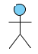  Admin | - Admin là người có chức năng cao nhất của hệ thống. Admin có toàn quyền tương tác với hệ thống, có quyền điều khiển cũng như kiểm soát mọi hoạt động của hệ thống.  - Tác nhân Admin có thể thao tác với tất cả các chức năng của Website như: Tạo tài khoản, quản lý tài khoản, quản lý và phân quyền cho các thành viên, quản lý thông tin sản phẩm, thống kê, tìm kiếm.
2 | Khách hàng | - Truy cập Website để tìm kiếm thông tin sản phẩm. Khách hàng có thể xem và lựa chọn sản phẩm một cách dễ dàng, nhanh chóng, tiết kiệm thời gian và công sức.  - Đưa ra các phản hồi hay các thắc mắc cần giải đáp về thông tin sản phẩm để từ đó các doanh nghiệp có các định hướng về chiến lược kinh doanh và cung cấp các sản phẩm đáp ứng nhu cầu của khách hàng.

2.2 Danh sách Use Case
Dựa vào yêu cầu của hệ thống và khảo sát nghiệp vụ nhóm đề tài đã xác định được danh sách Use Case như sau:
STT | Tên Usecase | Actor liên quan | Ghi chú
1 | Đăng nhập | Admin và khách hàng | Được phép quản trị hệ thống hoặc khi tham gia vào quá trình mua sản phẩm tại Website và để thực hiện các chức năng riêng của mình.
2 | Quản lý sản phẩm | Admin | Usecase này cho phép người quản trị quản lý các thông tin có liên quan tới sản phẩm: Tên sản phẩm, giá bán, số lượng… Có thể thêm, sửa, xóa các thông tin về sản phẩm.
3 | Quản lý tin tức | Admin | Usecase cho phép người quản trị quản lý các thông tin có liên quan tới sản phẩm, công nghệ: Các sản phẩm mới, thông tin khuyến mại sản phẩm… Có thể thêm, sửa, xóa các thông tin.
4 | Quản lý thông tin của khách hàng | Admin | Usecase cho phép người quản trị có thể thêm mới, xóa các thông tin của các khách hàng gia vào quá trình mua sản phẩm của công ty.
5 | Quản lý việc bán hàng | Admin | Usecase cho phép người quản trị quản lý quá trình đặt hàng, giỏ hàng, việc thanh toán hóa đơn và quá trình vận chuyển sản phẩm cho khách hàng.
6 | Tìm kiếm | Admin và khách hàng | Admin và khách hàng có thể tìm kiếm các sản phẩm theo các tiêu chí như: mã sản phẩm, tên sản phẩm, mức giá sản phẩm.
7 | Thống kê | Admin | Thống kê số lượng sản phẩm bán chạy nhất, chậm nhất, số lượng mỗi loại sản phẩm còn lại trong kho, thống kê sản phẩm theo tháng, theo quý, theo năm.
8 | Quản lý đặt hàng | Admin | Usecase cho phép người quản trị có thể thêm, sửa, xóa các thông tin đặt hàng của khách hàng.
9 | Quản trị hệ thống | Admin | Usecase cho phép người quản trị có toàn quyền trong hệ thống.

2.3 Biểu đồ Use Case

2.3.1 Biểu đồ use case tổng quát
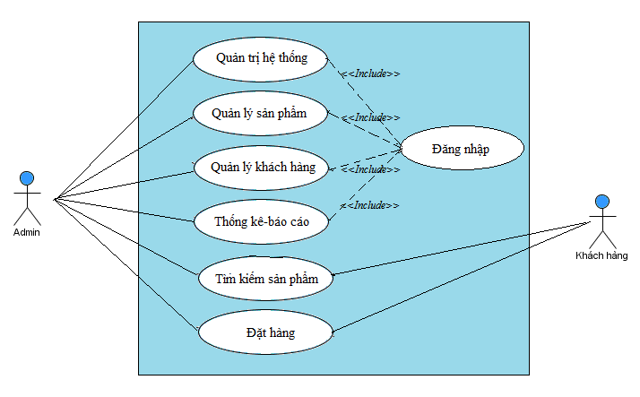

Hình 2.1 Biểu đồ use case tổng quát

2.3.2 Biểu đồ user case DangNhap
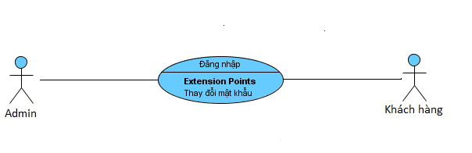

Hình 2.2 Biểu đồ use case đăng nhập

- Đặc tả
User Case | Hệ thống
Tên User Case | DangNhap
Người thực hiện | Người quản trị(Admin)
Mô tả | Quản trị sẽ thực hiện chức chức năng đăng nhập để thực hiện các chức năng của hệ thống.
Dòng sự kiện chính | - Yêu cầu đăng nhập. Hệ thống hiển thị giao diện đăng nhập.  - Quản trị nhập tên đăng nhập (UserName) và mật khẩu đăng nhập (Password).  - Gửi yêu cầu đăng nhập  - Hệ thống sẽ kiểm tra thông tin UserName và Password  - Nếu thành công hệ thống sẽ hiển thị giao diện quản trị.  - Quản trị có thể yêu cầu thay đổi Password.  - Hệ thống sẽ hiển thị giao diện thay đổi mật khẩu.  - Quản trị nhập mật khẩu cũ, mới.  - Hệ thống sẽ kiểm tra thông tin của mật khẩu cũ, mới và gửi thông báo cho quản trị.
Dòng sự kiện phụ | - Khi UserName và Password không chính xác, hệ thống sẽ gửi thông báo hoặc báo lỗi.  - Người quản trị có thể đăng nhập lại theo dòng sự kiện chính, hoặc hủy bỏ việc đăng nhập.
Yêu cầu đặc biệt | N/A
Trạng thái trước khi thực hiện UC | N/A
Trạng thái sau khi kết thúc UC | - Nếu đăng nhập thành công người quản trị sẽ tiếp tục sử dụng các chức năng tiếp theo. Nếu không trạng thái của hệ thống không đổi.

2.3.3 Biểu đồ use case quản lý sản phẩm
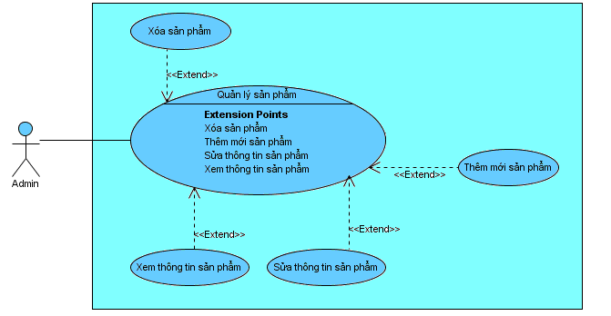

Hình 2.3 Biểu đồ use case quản lý sản phẩm
- Đặc tả User Case quản lý sản phẩm
User Case | Hệ thống
Tên User Case | Quản lý sản phẩm
Người thực hiện | Admin
Mô tả | Quản trị sẽ thực hiện chức chức năng quản lý sản phẩm để cập nhật các tin tức sản phẩm đồng hồ giúp khách hàng biết thêm các tin tức, giá cả, mẫu mã liên quan đến đồng hồ trong và ngoqài nước.
Dòng sự kiện chính | - Admin chọn chức năng “thêm mới sản phẩm”.  - Hệ thống hiển thị form thêm mới sản phẩm.  - Người quản lý nhập các thông tin về sản phẩm.  - Hệ thống kiểm tra sự hợp lệ của thông tin đưa vào.  - Admin lựa chọn “btnthem”.  - Hệ thống xác nhận và lưu thông tin vào hệ thống.  - Kết thúc Usecase.  - Admin chọn chức năng “xóa sản phẩm”.  - Hệ thống hiển thị form chứa danh sách về các sản phẩm.  - Admin chọn sản phẩm cần xóa.  - Hệ thống xác nhận và xóa sản phẩm đó khỏi hệ thống.  - Kết thúc Usecase.
Dòng sự kiện phụ | - Khi thông tin của sản phẩm đồng hồ cần cập nhật không chính xác, hệ thống sẽ báo lỗi. Người quản trị có thể cập nhật lại theo dòng sự kiện chính hoặc hủy chức năng cập nhật.
Yêu cầu đặc biệt | N/A
Trạng thái trước khi thực hiện UC | Đăng nhập thành công
Trạng thái kết thúc | N/A
Điểm mở rộng | - Trạng thái hệ thống trước khi chức năng “Thêm mới sản phẩm” được thực hiện.  - Thông tin về sản phẩm chưa được thêm vào hệ thống  - Trạng thái hệ thống sau khi chức năng “Thêm mới sản phẩm” được thực hiện.  - Trường hợp thành công: Thông tin về sản phẩm được lưu vào hệ thống.  - Trường hợp thất bại: Hệ thống thông báo lỗi và thông tin không được lưu vào hệ thống.  - Trạng thái hệ thống trước khi chức năng “Xóa sản phẩm” được thực hiện:  - Thông tin về sản phẩm chưa được xóa.  - Trạng thái hệ thống sau khi chức năng “Xóa sản phẩm” được thực hiện:  - Trường hợp thành công: Thông tin về sản phẩm đó được xóa khỏi hệ thống.  - Trường hợp thất bại: Hệ thống thông báo lỗi và sản phẩm đó không xóa được.

2.3.4 Biểu đồ use case quản lý khách hàng
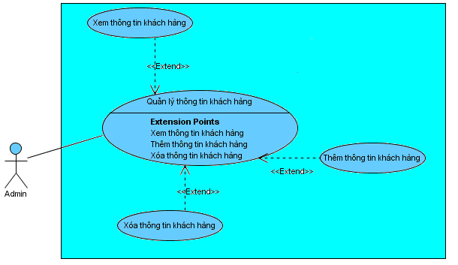

Hình 2.4 Biểu đồ use case quản lý khách hàng

- Đặc tả User Case quản lý khách hàng
User Case | Hệ thống
Tên User Case | Quản lý khách hàng
Người thực hiện | Admin
Mô tả | - Quản trị có thể quản lý các thông tin khách hàng.
Dòng sự kiện chính | - Admin chọn chức năng “thêm thông tin khách hàng”.  - Hệ thống hiển thị form thêm thông tin khách hàng.  - Người quản lý nhập các thông tin về khách hàng.  - Hệ thống kiểm tra sự hợp lệ của thông tin đưa vào.  - Hệ thống xác nhận và lưu thông tin vào hệ thống.  - Kết thúc Usecase.  - Admin chọn chức năng “xóa thông tin khách hàng”.  - Hệ thống hiển thị form chứa danh sách về các khách hàng.  - Admin chọn khách hàng cần xóa.  - Hệ thống xác nhận và xóa khách hàng đó khỏi hệ thống.  - Kết thúc Usecase.
Dòng sự kiện phụ | - Khi thông tin của khách hàng không chính xác, hệ thống sẽ báo lỗi.
Yêu cầu đặc biệt | N/A
Trạng thái trước khi thực hiện UC | Đăng nhập thành công
Trạng thái khi kết thúc | N/A
Điểm mở rộng | - Trạng thái hệ thống trước khi chức năng “Thêm thông tin khách hàng” được thực hiện:  Thông tin về khách hàng chưa được thêm vào hệ thống,  - Trạng thái hệ thống sau khi chức năng “Thêm thông tin khách hàng” được thực hiện:  - Trường hợp thành công: Thông tin về khách hàng được lưu vào hệ thống.  - Trường hợp thất bại: Hệ thống thông báo lỗi và thông tin không được lưu vào hệ thống.  - Trạng thái hệ thống trước khi chức năng “Xóa thông tin về khách hàng” được thực hiện:  Thông tin về khách hàng chưa được xóa.  - Trạng thái hệ thống sau khi chức năng “Xóa thông tin về khách hàng” được thực hiện:  - Trường hợp thành công: Thông tin về khách hàng đó được xóa khỏi hệ thống.  - Trường hợp thất bại: Hệ thống thông báo lỗi và khách hàng đó không xóa được.

2.3.5 Biểu đồ use case đặt hàng.
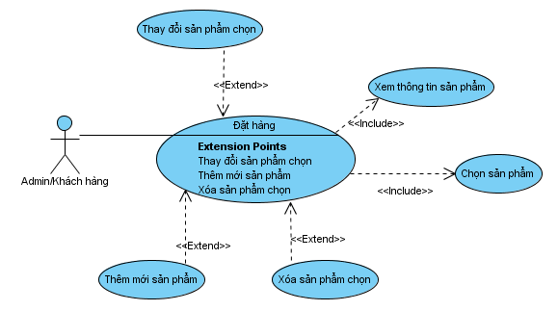

Hình 2.5 Biểu đồ use case đặt hàng

- Đặc tả User Case đặt hàng
User Case | Hệ thống
Tên User Case | Đặt hàng
Người thực hiện | Admin
Mô tả | Quản trị sẽ thực hiện chức chức năng quản lý các đơn đặt hàng
Dòng sự kiện chính | - Admin/khách hàng chọn chức năng “thêm mới sản phẩm vào đơn đặt hàng”.  - Hệ thống hiển thị form thêm mới sản phẩm vào đơn đặt hàng.  - Admin/khách hàng nhập các thông tin về sản phẩm vào đơn đặt hàng.  - Hệ thống kiểm tra sự hợp lệ của thông tin đưa vào.  - Hệ thống xác nhận và lưu thông tin vào hệ thống.  - Kết thúc Usecase.  - Admin/khách hàng chọn chức năng “sửa thông tin về sản phẩm” chọn.  - Hệ thống hiển thị form chứa danh sách về các sản phẩm chọn.  - Admin/khách hàng chọn sản phẩm cần sửa.  - Hệ thống hiển thị các chi tiết thông tin về sản phẩm chọn để Admin/khách hàng sửa.  - Admin/khách hàng nhập lại các thông tin cần sửa và lưu lại.  - Hệ thống xác nhận và cập nhật lại thông tin vào hệ thống.  - Kết thúc Usecase.  - Admin/khách hàng chọn chức năng xóa sản phẩm chọn.  - Hệ thống hiển thị form chứa danh sách về các sản phẩm chọn.  - Admin/khách hàng chọn sản phẩm cần xóa.  - Hệ thống xác nhận và xóa sản phẩm đó khỏi hệ thống.  - Kết thúc Usecase.
Dòng sự kiện phụ | - Nếu đặt hàng không hợp lệ, hệ thống sẽ gửi thông báo hoặc báo lỗi. Người quản trị có thể nhập lại các thông tin hoặc thoát khỏi chức năng cập nhật.
Yêu cầu đặc biệt | N/A
Trạng thái trước khi thực hiện UC | Đăng nhập thành công
Trạng thái khi kết thúc | N/A
Điểm mở rộng | - Trường hợp thành công: Thông tin về sản phẩm được lưu vào đơn đặt hàng.  - Trường hợp thất bại: Hệ thống thông báo lỗi và thông tin không được lưu vào đơn đặt hàng.  - Trạng thái hệ thống sau khi chức năng “Sửa thông tin về sản phẩm chọn” được thực hiện:  - Trường hợp thành công: Thông tin về sản phẩm chọn được sửa.  - Trường hợp thất bại: Hệ thống thông báo lỗi và thông tin sản phẩm chọn không được thay đổi.

2.3.6 Biểu đồ use case tìm kiếm sản phẩm
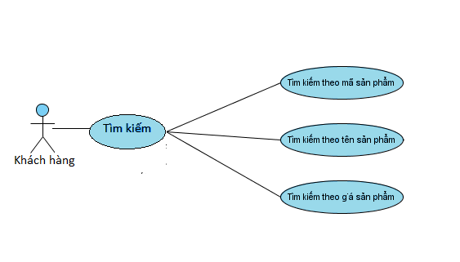

Hình 2.6 Biểu đồ use case tìm kiếm sản phẩm

- Đặc tả User Case tìm kiếm sản phẩm
User Case | Hệ thống
Tên User Case | Tìm kiếm sản phẩm
Người thực hiện | Admin
Mô tả | Admin/khách hàng sử dụng Usecase này để tìm kiếm thông tin theo mã sản phẩm, theo tên sản phẩm, theo giá sản phẩm.
Dòng sự kiện chính | - Admin/Khách hàng chọn chức năng tìm kiếm theo mã sản phẩm, theo tên sản phẩm, theo giá sản phẩm.  - Hệ thống hiển thị form cho phép người dùng nhập từ khóa.  - Hệ thống kiểm tra nếu tồn tại sản phẩm thì sẽ hiển thị đầy đủ thông tin đó.  - Hệ thống đưa ra thông báo nếu không tìm thấy sản phẩm theo yêu cầu  - Kết thúc Usecase.
Dòng sự kiện phụ | - Người dùng hủy bỏ việc tìm kiếm.  - Hệ thống bỏ qua form tìm kiếm.  - Kết thúc Usecase.  - Hệ thống hiển thị thông báo lỗi nếu trong quá trình tìm kiếm xảy ra lỗi.  - Kết thúc Usecase.
Yêu cầu đặc biệt | N/A
Trạng thái trước khi thực hiện UC | Đăng nhập thành công
Trạng thái khi kết thúc | N/A
Điểm mở rộng | - Thông tin về sản phẩm, nhà cung cấp, hãng sản xuất chưa được tìm.  - Trạng thái hệ thống sau khi Usecase này được thực hiện  - Trường hợp thành công: thông tin theo yêu cầu được hiển thị  - Trường hợp thất bại: hệ thống thông báo lỗi.

2.3.7 Biểu đồ use case thống kê – báo cáo
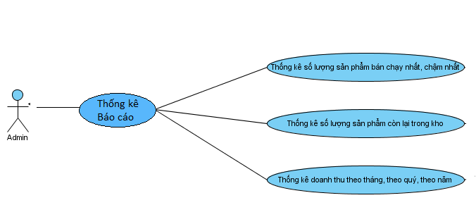

Hình 2.7 Biểu đồ use case thống kê – báo cáo.
- Đặc tả User Case thống kê-báo cáo
User Case | Hệ thống
Tên User Case | Thống kê – Báo cáo
Người thực hiện | Admin
Mô tả | Admin sử dụng Usecase này để thống kê sản phẩm bán chạy, bán chậm, số lượng và loại sản phẩm còn trong kho
Dòng sự kiện chính | - Admin chọn chức năng thống kê - báo cáo.  - Hệ thống hiển thị form chứa các sản phẩm còn lại và số lượng mỗi loại hiện có.  - Kết thúc Usecase
Dòng sự kiện phụ | - Hệ thống xảy ra lỗi trong quá trình xử lý dữ liệu.  - Hệ thống hiển thị thông báo lỗi.  - Kết thúc Usecase.
Yêu cầu đặc biệt | N/A
Trạng thái trước khi thực hiện UC | Đăng nhập thành công
Trạng thái khi kết thúc | N/A
Điểm mở rộng | - Thống kê sản phẩm, nhà cung cấp, hãng sản xuẩt theo tháng, theo quý, theo năm.

2.4 Biểu đồ lớp ở mức phân tích
Dựa vào biểu đồ Use Case và bản đặc tả nhóm đã xác định được các lớp cần thiết như:
- dongho: lớp “dongho” có nhiệm vụ để lưu trữ, thao tác, truy xuất dữ liệu về đồng hồ do cửa hàng cung cấp.
- dangky: lớp “dangky” có nhiệm vụ để lưu trữ thông tin khách hàng.
- khachhang: có nhiệm vụ để lưu trữ, thao tác, truy xuất dữ liệu về thông tin khách hàng đặt sản phẩm.
- user: có nhiệm vụ để lưu trữ, thao tác, truy xuất tên, mật khẩu truy cập.
- tintuc: có nhiệm vụ để lưu trữ, thao tác, truy xuất dữ liệu về tin tức đồng hồ.

2.4.1 Mô tả mối quan hệ của các lớp
  - Lớp “dongho” và lớp “khachhang”
    - Tại mỗi đồng hồ sẽ có 1 hoặc nhiều khách hàng mua hàng. Mỗi khách hàng có thể mua 1 hoặc nhiều loại đồng hồ.
- Vậy quan hệ giữa lớp “dongho” và lớp “khachhang” là quan hệ kết hợp, có chỉ số là: *..*
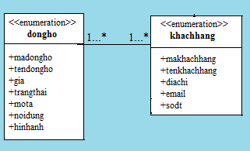
- Lớp “dangky” và lớp “khachhang”
    - Lớp “dangky” có quan hệ lớp “khachhang”. Một khách hàng có thể đăng ký nhiều tài khoản, một tài khoản chỉ đăng ký được 1 lần.
- Vậy chỉ số quan hệ của lớp “dangky” và lớp “khachhang” là quan hệ kết hợp có chỉ số 1..*
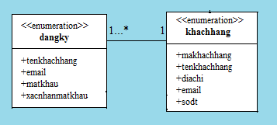

2.4.2 Biểu đồ lớp ở mức phân tích

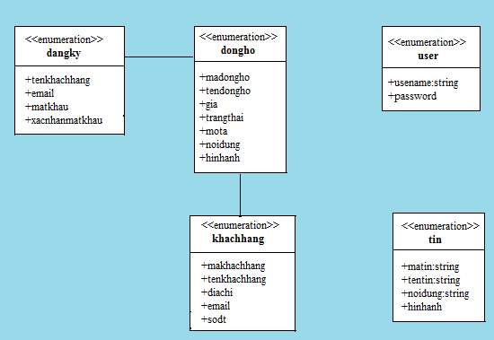

Hình 2.8 Biểu đồ lớp ở mức phân tích

2.5 Biểu đồ tuần tự

2.5.1 Biểu đồ tuần tự của Use Case đăng nhập
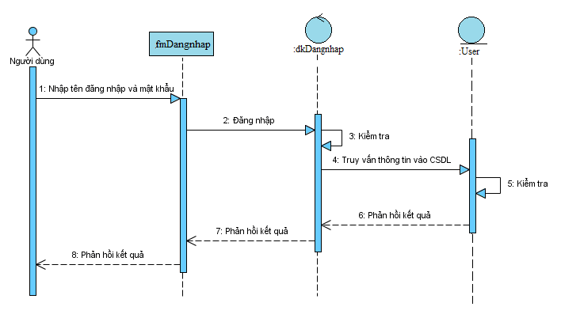

Hình 2.9 Biểu đồ tuần tự của Use Case đăng nhập

2.5.2 Biểu đồ tuần tự của use case quản lý tin

2.5.2.1 Biểu đồ tuần tự của use case thêm tin
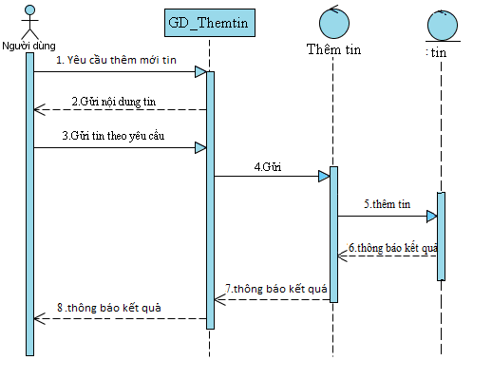

Hình 2.10 Biểu đồ tuần tự của use case thêm tin

2.5.2.2 Biểu đồ tuần tự của use case sửa tin
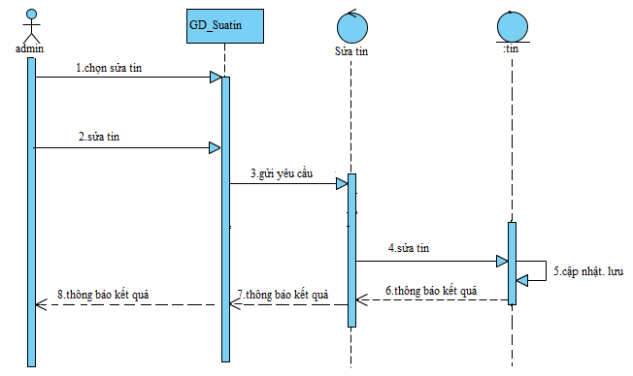

Hình 2.11 Biểu đồ tuần tự của use case sửa tin

2.5.2.3 Biểu đồ tuần tự của use case xóa tin
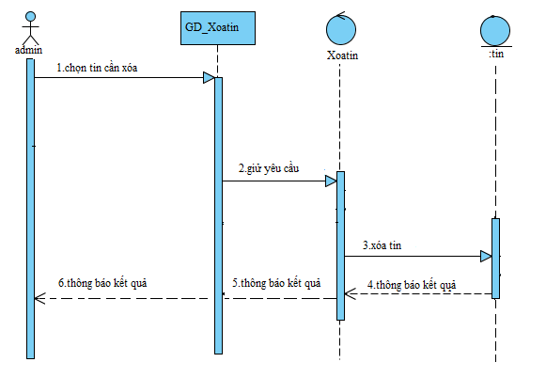

Hình 2.12 Biểu đồ tuần tự của use case xóa tin

2.5.3 Biểu đồ tuần tự của use case quản lý đồng hồ

2.5.3.1 Biểu đồ tuần tự của use case thêm đồng hồ
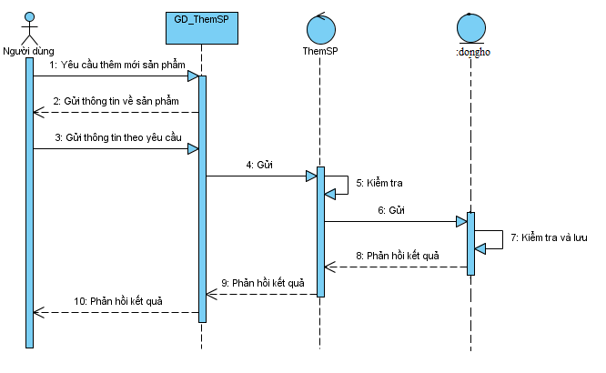

Hình 2.13 Biểu đồ tuần tự của use case thêm đồng hồ

2.5.3.2 Biểu đồ tuần tự của use case sửa thông tin đồng hồ
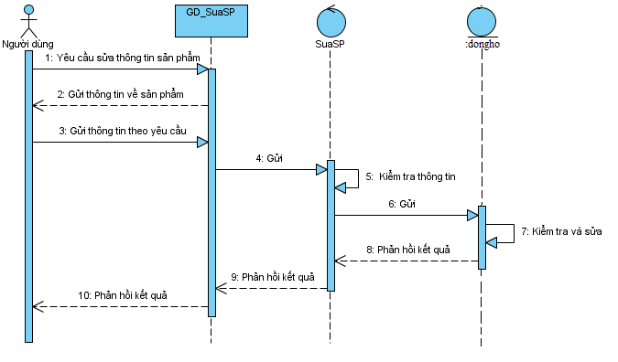

Hình 2.14 Biểu đồ tuần tự của use case sửa thông tin đồng hồ

2.5.3.3 Biểu đồ tuần tự của use case xóa đồng hồ
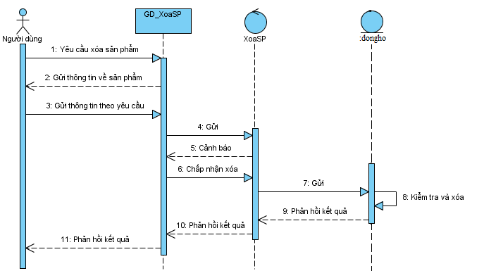
Hình 2.15 Biểu đồ tuần tự của use case xóa đồng hồ

2.5.4 Biểu đồ tuần tự của use case đặt hàng
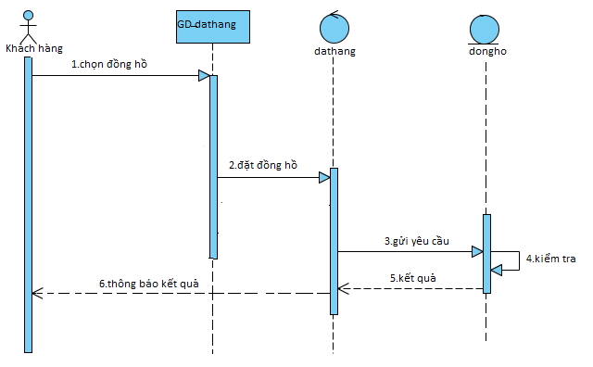

Hình 2.16 Biểu đồ tuần tự của use case đặt hàng

2.5.5 Biểu đồ tuần tự của use case TimKiem

2.5.5.1 Biểu đồ tuần tự của use case tìm kiếm đồng hồ
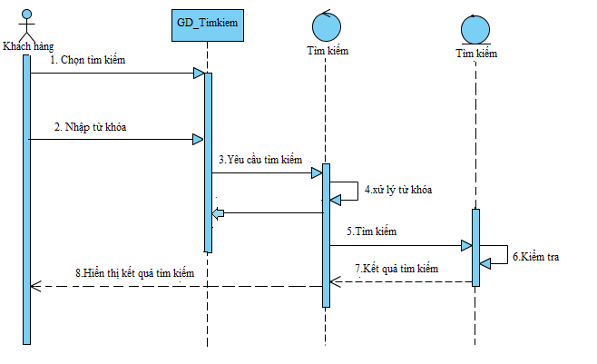

Hình 2.17 Biểu đồ tuần tự của use case tìm kiếm đồng hồ

2.6 Biểu đồ lớp chi tiết
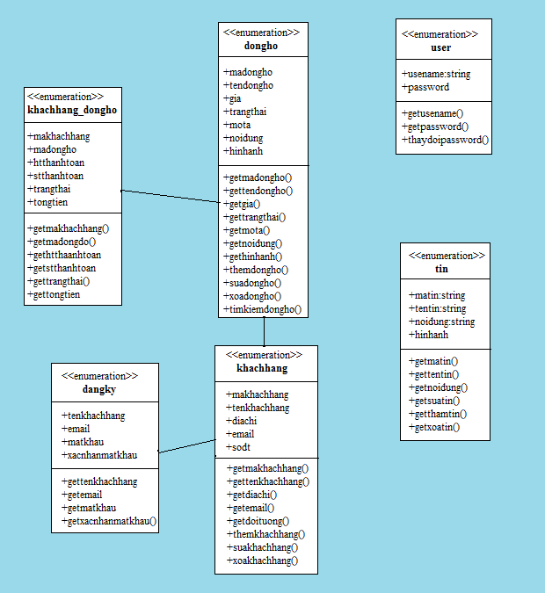

CHƯƠNG III: THIẾT KẾ HỆ THỐNG

3.1 Thiết kế cơ sở dữ liệu
- Danh Sách các bảng trong lược đồ quan hệ

Bảng 3.1 Bảng user
User
Tên trường | Kiểu dữ liệu | Kích thước | Ràng buộc | Ghi chú
UserName | Text |  | Khóa chính | Tên truy cập
Password | Nvarchar | nvarchar |  | Mật khẩu
Bảng 3.2 Bảng tintuc
Tintuc
Tên trường | Kiểu dữ liệu | Kích thước | Ràng buộc | Ghi chú
MaTin | Int | 11 | Khóa chính | Mã tin
TenTin | Text |  |  | Tên tin
NoiDung | Text |  |  | Nội dung
HinhAnh | Text |  |  | Hình ảnh
NgayDang | Date |  |  | Ngày đăng
MoTa | Text |  |  | Mô tả
TrangThai | Int | 1 |  | Trạng thái

Bảng 3.3 Bảng dangky
Dangky
Tên trường | Kiểu dữ liệu | Kích thước | Ràng buộc | Ghi chú
Tenkhachang | Text |  |  | Tên khách hàng
Email | Text |  |  | Email
Matkhau | Text |  |  | Mật khẩu
Diachi | Text |  |  | Đia chỉ
SDT | Int |  |  | Số điện thoại
CMTND | Int |  |  | CMTND
MaKH | Int | 11 | Khóa chính | Mã khách hàng

Bảng 3.4 Bảng khachhang
Khachhang
Tên trường | Kiểu dữ liệu | Kích thước | Ràng buộc | Ghi chú
MaKhach | Int | 11 | Khóa chính | Mã khách hàng
HoTen | Text |  |  | Họ tên khách hàng
DiaChi | Text |  |  | Địa chỉ
SDT | Varchar | 20 |  | Số điện thoại
Email | Text |  |  | Email
SoTaiKhoan | Varchar | 20 |  | Số tài khoản
DoiTuong | Int | 1 |  | Đối tượng

Bảng 3.5 Bảng dongho
Dongho
Tên trường | Kiểu dữ liệu | Kích thước | Ràng buộc | Ghi chú
MaDongho | Int | 11 | Khóa chính | Mã đồng hồ
TenDongho | Text |  |  | Tên đồng hồ
Gia | Bigint | 20 |  | Giá đồng hồ
NoiDung | Text |  |  | Nội dung chi tiết
HinhAnh | Text |  |  | Hình ảnh
TrangThai |  |  |  | Trạng thái
MoTa |  |  |  | Mô tả

Bảng 3.6 Bảng khachhang_dongho
khachhang_dongho
Tên trường | Kiểu dữ liệu | Kích thước | Ràng buộc | Ghi chú
MaKhach | Int | 11 | Khóa ngoại | Mã khách
MaDongho | Int | 11 | Khóa ngoại | Mã đồng hồ
htthanhtoan | Int | 1 |  | Hình thức thanh toán
stthanhtoan | Bigint | 11 |  | Số tiền đã trả
stconlai | Bigint | 11 |  | Số tiền còn lại
TongTien | Bigint | 11 |  | Tổng tiền
TrangThai | Int | 1 |  | Trạng thái

3.2 Thiết kế giao diện
Giao diện diện đồ hoạ mang tính đơn giản và có sự nhất quán các tiêu đề, các chân trang và các liên kết.
Có những điểm nhấn thể hiện các nội dung, thông tin quan trọng.

3.2.1 Giao diện trang quản trị

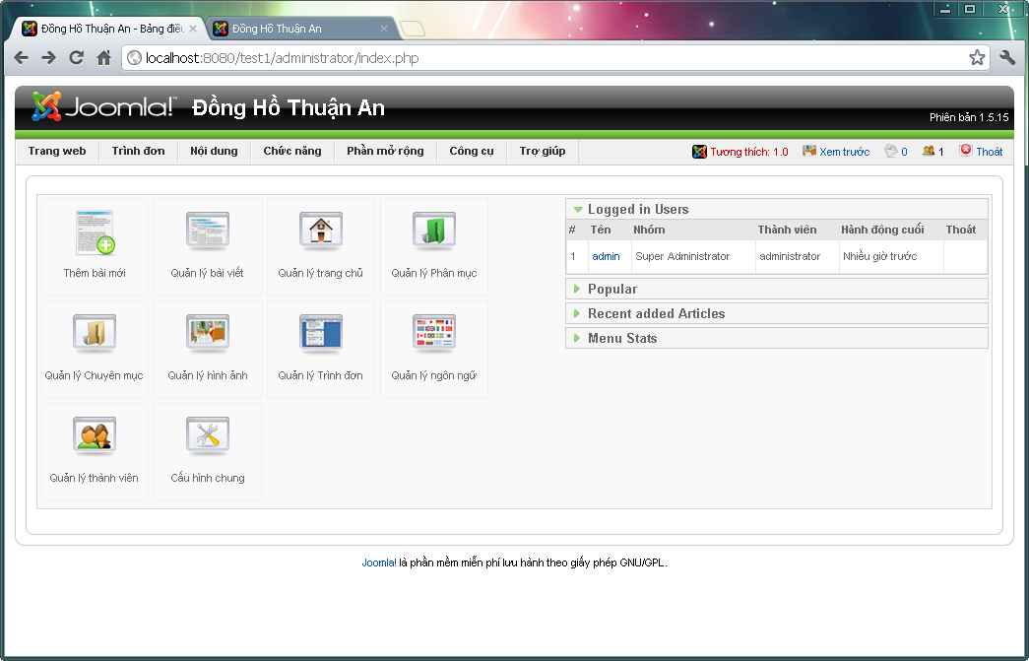

Hình 3.1 Giao diện trang quản trị

3.2.2 Giao diện trang quản lý module
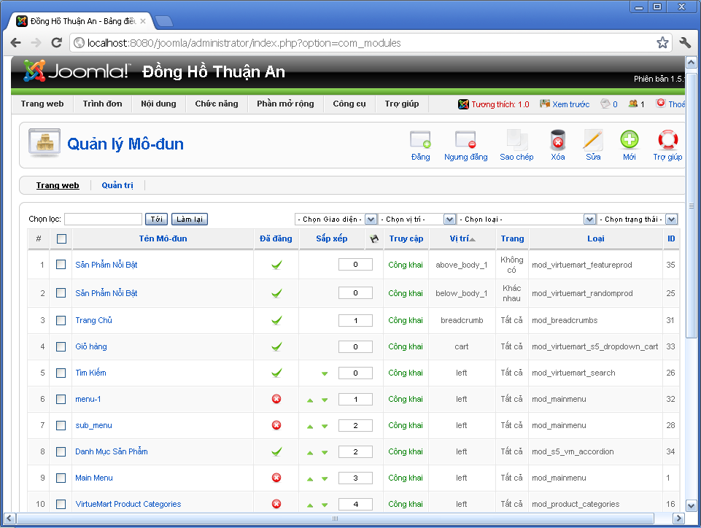

Hình 3.2 Giao diện trang quản lý module

3.2.3 Giao diện trang thêm đồng hồ
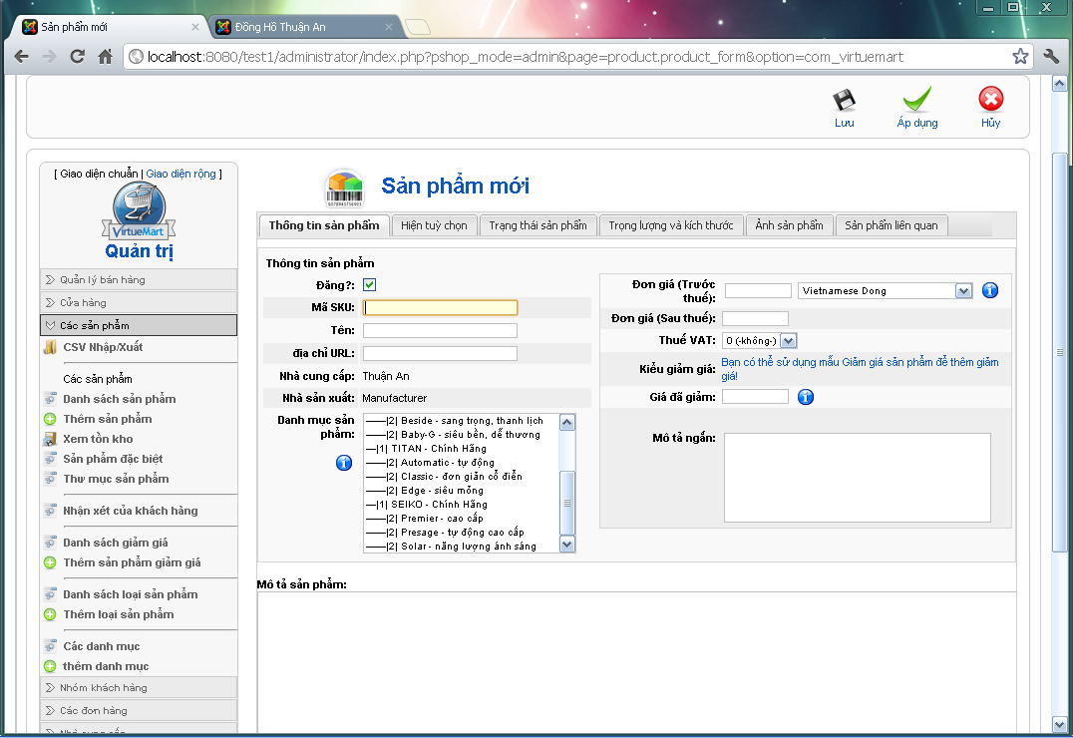

Hình 3.3 Giao diện trang thêm đồng hồ
- Bố cục
Khi quản trị yêu cầu thêm sản phẩm mới, hệ thống sẽ hiển thị giao diện thêm sản phẩm gồm các phần chính:
Phần 1: “Thông tin sản phẩm”là phần chứa các điều khiển để người quản trị có thể cập nhật vào cơ sở dữ liệu như (Thông tin sản phẩm, Hiện tùy chọn, Trạng thái sản phẩm, Trọng lượng và kích thước, Ảnh sản phẩm, Sản phẩm liên quan)
Phần 2: “Mô tả sản phẩm” là vùng soạn thảo văn bản thể hiện nội dung chi tiết của sản phẩm.
Phần 3: “Lưu” là khi người quản trị đã chắc chắn muốn đúng về thông tin sản phẩm vừa thêm mới.
“Áp dụng” là để xem trước trạng thái của sản phẩm hiện lên Website
“Hủy” là để hủy thao tác thêm sản phẩm mới và chuyển về trang danh sách sản phẩm

3.2.4 Giao diện trang sửa sản phẩm
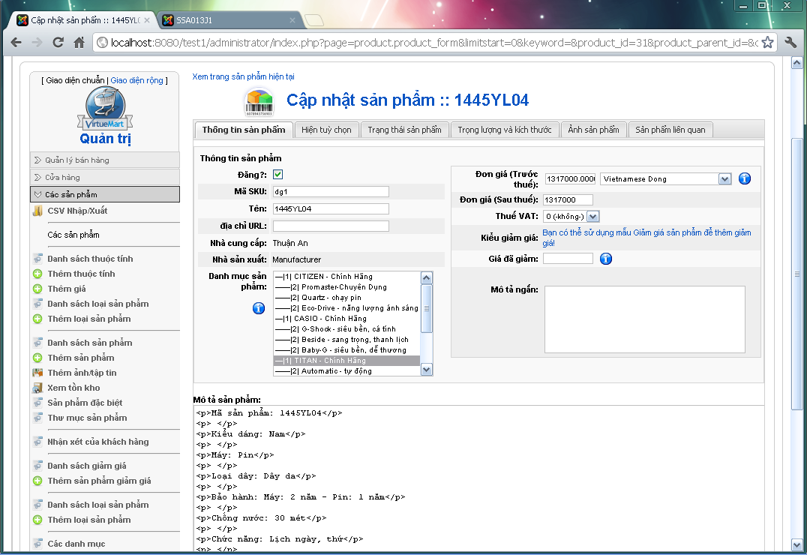

Hình 3.4 Giao diện trang sửa đồng hồ
Ở trang này ta có thể sửa hay cập nhật bất kỳ thông tin nào của sản phẩm đã chọn. Khi hoàn thành ta sẽ “Lưu” để sửa.

3.2.5 Giao diện trang thống kê báo cáo doanh thu.
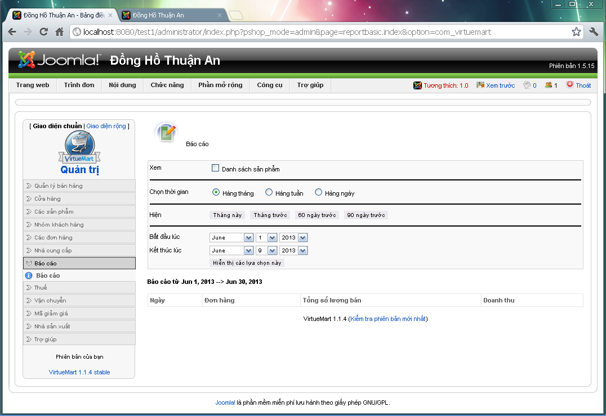

Hình 3.5 Giao diện trang thống kê báo cáo doanh thu
- Bố cục
Khi quản trị muốn thống kê doanh thu theo tháng, năm của công ty, hệ thống sẽ hiển thị giao diện trang thống kê, báo cáo doanh thu theo tháng, năm gồm:
Phần 1: chứa các điều khiển để quản trị có thể chọn, nhập thời gian thống kê.
Phần 2: là nơi hiển thị thông tin của đồng hồ, tổng tiền của từng đồng hồ và tổng doanh thu của tháng, năm.

3.2.6 Giao diện trang chủ
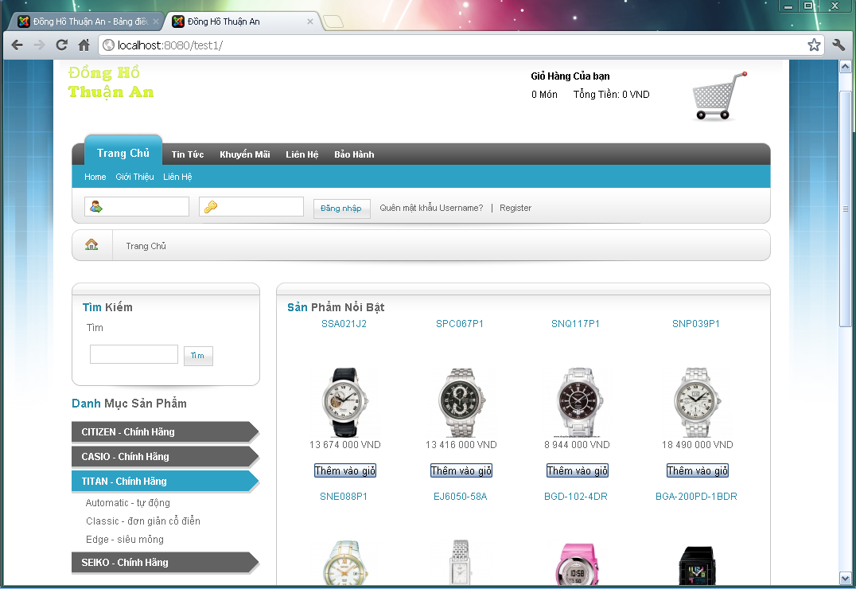

Hình 3.6 Giao diện trang chủ
- Bố cục
Trang chủ website được thiết kế các phần:
Phần 1: là giỏ hàng và logo của cửa hàng Thuận An
Phần 2: là menu nghiệp vụ thể hiện các thông tin, chức năng của website.
Phần 3: được đặt ở bên trái của website hiển thị một số hãng sản xuất đồng hồ.
Phần 4: là phần hiển thị nội dung của các trang web, đặt ở bên phải của website.
Phần 5: là phần chân của website, hiển thị tên nhóm thiết kế.

3.2.7 Giao diện trang tin tức
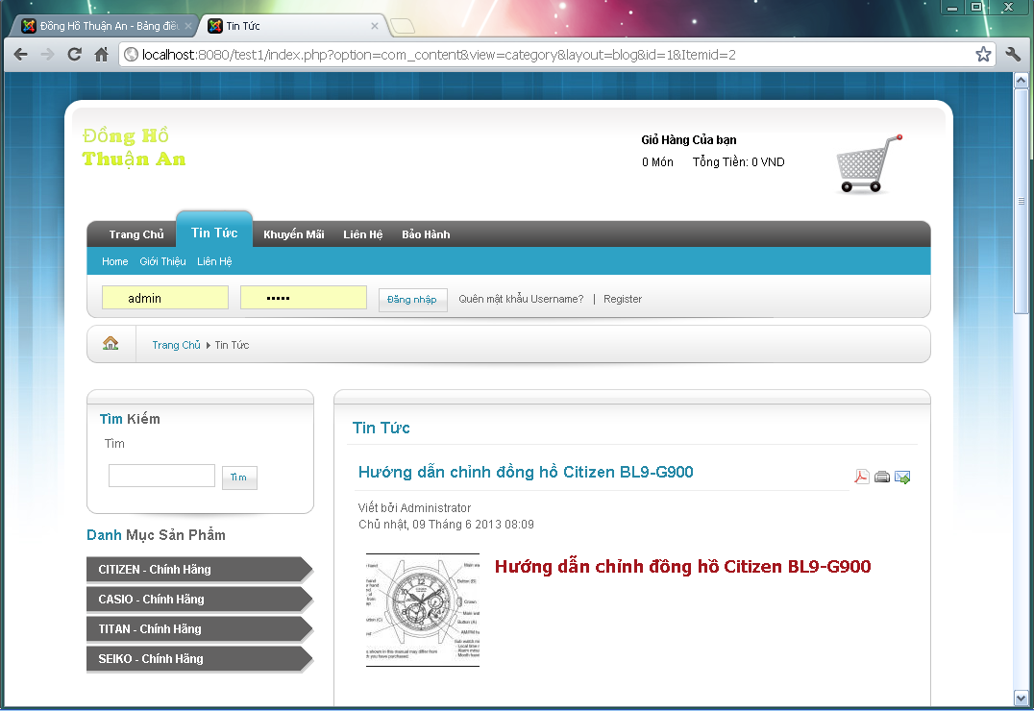

Hình 3.7 Giao diện trang tin tức
- Bố cục
Tại giao diện trang chủ, người dùng muốn xem thông tin tức về hướng dẩn sử dụng hay thông tin về các hãng sản xuất khác nhau, người dùng có thể chọn trên thanh menu nghiệp vụ, website sẽ hiển thị các tin tức khác nhau.

3.2.8 Giao diện trang liên hệ
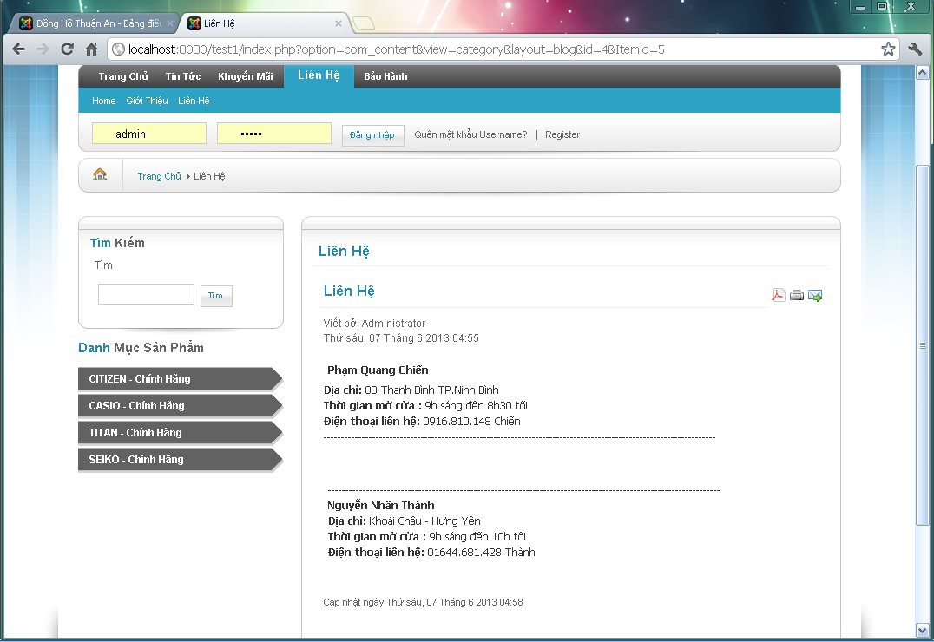

Hình 3.8 Giao diện trang liên hệ
- Bố cục
Khi khách hàng muốn liên hệ hay thắc mắc, khách hàng có thể chọn liên hệ. Tại trang “Liên hệ” website sẽ hiển thị thông tin liên quan như: Tên, địa chỉ, thời gian, số điện thoại liên hệ để có thông tin trực tiếp.

3.2.9 Giao diện trang tìm kiếm
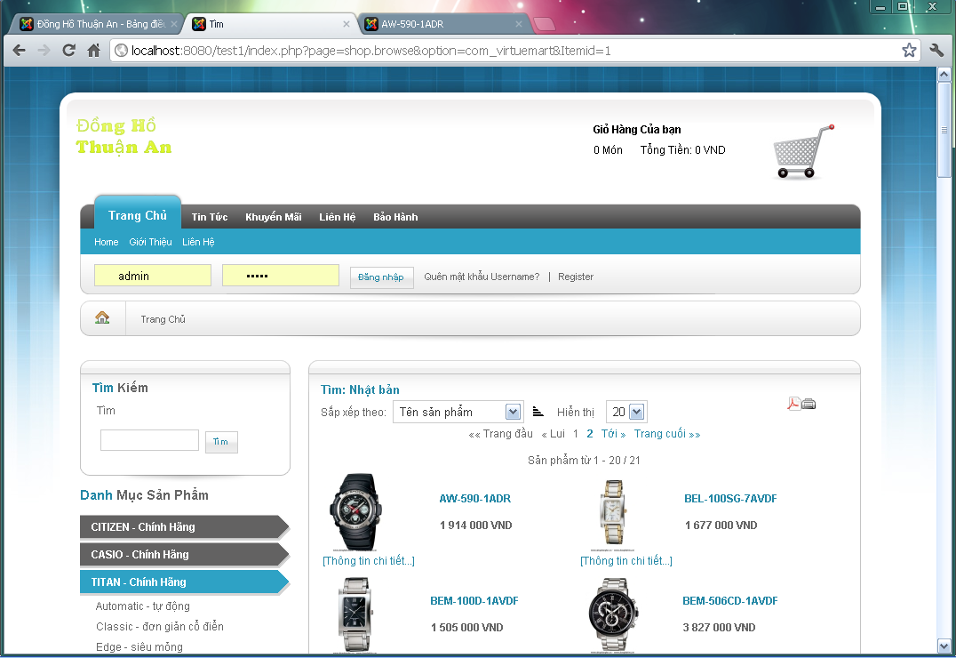

Hình 3.9 Giao diện trang tìm kiếm
- Bố cục
Khi khách hàng muốn tìm kiếm thông tin về đồng hồ như: mã, tên, giá, xuất xứ. Khách hàng có thể nhập, chọn các thông tin ở phần1.
Tại phần 2: website sẽ hiển thị kết quả tìm kiếm nếu có, hoặc gửi thông báo nếu không có kết quả.

3.2.10 Giao diện trang bảo hành
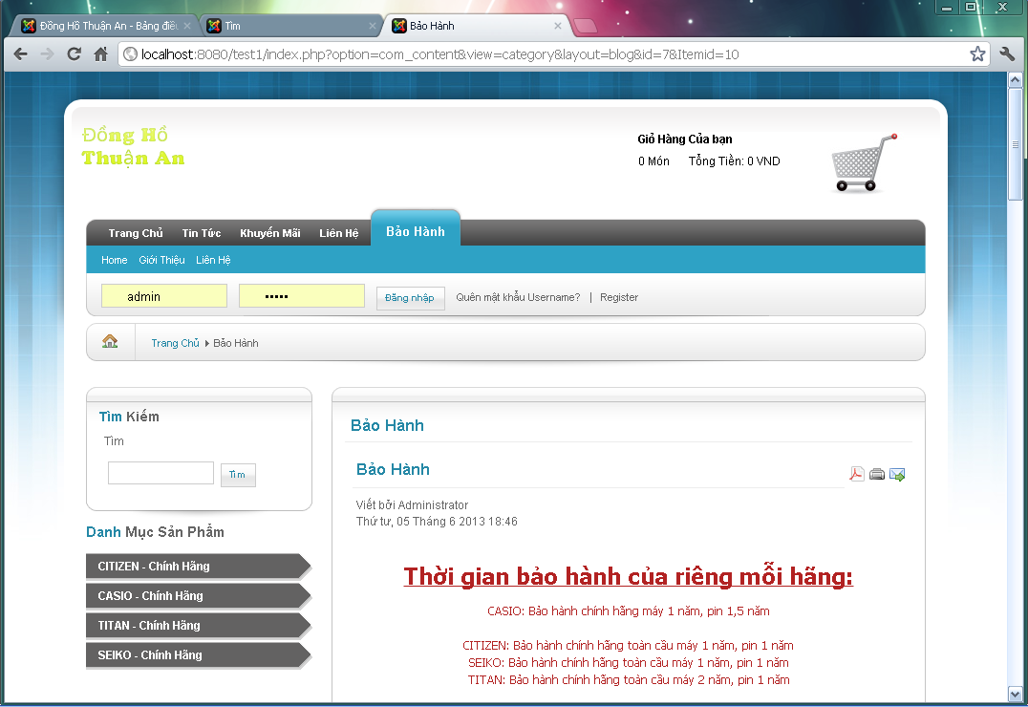

Hình 3.10 Giao diện trang bảo hành
Điều kiện và nội dung bảo hành đối với các sản phẩm đồng hồ mua tại cửa hàng. Điều cần thiết khách hàng nên biết khi sản phẩm gặp vấn đề

CHƯƠNG IV: XÂY DỰNG VÀ TRIỂN KHAI HỆ THỐNG

4.1 Công cụ cài đặt

4.1.1 Giới thiệu về PHP và MySQL
  - PHP(Hypertext Preprocessor)
Tên gốc là Personal Home Page là ngôn ngữ để viết các trang web động. Bộ biên dịch PHP là phần mềm mã nguồn mở, có thể chạy cùng với các webserver Apache, IIS,… Thường kết hợp với hệ quản trị cơ sở dữ liệu MySQL, có thể nhúng PHP vào HTML ở bất kỳ vị trí nào trong trang HTML.
  - MySQL(Structured Query Language)
MySQL là một phần mềm quản trị cơ sở dữ liệu mã nguồn mở, miễn phí nằm trong nhóm LAMP(Linux - Apache -MySQL - PHP).

4.1.2 AppServ
AppServ là một bộ công cụ lập trình PHP có thể cài đặt được trên nhiều nền tảng khác nhau, và bao gồm Phpmyadmin giúp quản trị database MySQL.
AppServ là chương trình tạo máy chủ Web(Web Server) trên máy tính cá nhân (Localhost) được tích hợp sẵn Apache, PHP, MySQL, FTP Server, Mail Server và các công cụ như Phpmyadmin.

4.2 Xây dựng và triển khai

4.2.1 Cài đặt
Bước1. Cài Appserver
Bước 2. Import cơ sở dữ liệu
- Chạy trình duyệt Chrome
- Gõ địa chỉ: http:8080/joomla/phpmyadmin
- Thực hiện Import cơ sở dữ liệu:
+ Đặt tên cơ sở dữ liệu: joomla vào “Creat new table on database”
+ Nhấn Import/ xuất hiện cửa sổ nhấn “Duyệt_Browse…” chọn đường dẫn file cơ sở dữ liệu /chọn Go
+ Nếu thành công sẽ có thông báo “import has been sussesfully”

Bước 3. Coppy toàn bộ thư mục website vào joomla/htdocs/
Bước 4. Chạy trình duyệt http:8080:joomla/website

4.2.2 Triển khai
  - Yêu cầu hệ thống
- CPU: Pentium(R) CPU 2.4 GHZ trở lên.
- RAM: 256 MB (tối thiểu), nên dùng 512 MB trở lên.
- Web server được sử dụng là Appserver.
- Web browse là Chrome, firefox.
- Hệ quản trị cở sở dữ liệu là Mysql.
  - Triển khai
- Hệ thống website đã được cài đặt và chạy trên một số máy tính khách nhau và được thử nghiệm trên một số trình duyệt như Chrome, Firefox.
- Trên các máy tính, trình duyệt khách nhau độ phân giải, màu sắc, font chữ hiện thị đúng định dạng.

PHẦN III: KẾT LUẬN
Sau một khoảng thời gian làm việc nghiêm túc và hiệu quả, đến nay đề tài “Xây dựng website giới thiệu sản phẩm đồng” của nhóm đã hoàn thành về cơ bản theo đúng những yêu cầu về nội dung và thời gian đã định.
Sau một thời gian khảo sát, tìm hiểu nghiệp vụ cùng với sự giúp đỡ nhiệt tình của thầy Đào Anh Hiển các yêu cầu cơ bản và mục đích đề tài đã hoàn tất. Qua việc “Xây dựng website quảng bá sản phẩm đồng hồ” đã giúp chúng em có những hiểu biết cơ bản về sản phẩm đồng hồ, ứng dụng của Công nghệ Thông tin vào trong cuộc sống và phát triển kinh tế.
Trong quá trình nghiên cứu và thực hiện đề tài với quyết tâm cao nhưng do hạn chế về kinh nghiệm và kiến thức nên đề tài của nhóm chắc chắn sẽ không thể tránh khỏi những thiếu sót. Nhóm đề tài rất mong nhận được ý kiến đóng góp từ quý thầy cô và các bạn để đề tài được hoàn thiện hơn.
Cuối cùng một lần nữa nhóm chúng em xin gửi lời cám ơn chân thành tới quý thầy cô trong khoa Công nghệ Thông tin trường ĐH SPKT Hưng Yên. Đặc biệt nhóm thực hiện xin chân thành cám ơn thầy Đào Anh Hiển - người đã hướng dẫn nhóm thực hiện đề tài này.
              - Kết quả đạt được
- Khảo sát được yêu cầu cơ bản của khách hàng và hệ thống.
- Phân tích thiết kế hệ thống.
- Xây dựng cơ sở dữ liệu bằng MySQL và giao diện bằng HTML, CSS, PHP cho hệ thống website bán hàng.
- Xây dựng được những chức năng cơ bản của website.
              - Hạn chế
- Quá trình khảo sát còn nhiều thiếu sót, chưa xử lý triệt để tất cả các lỗi.
- Chưa kiểm soát được tất cả các lỗi trên các trình duyệt khác nhau.

              - Hướng phát triển
- Mở rộng hệ thống bán hàng.
- Hệ thống xây dựng thêm chức năng thanh toán trực tuyến để tạo thuận lợi cho khách hàng và cửa hàng.

TÀI LIỆU THAM KHẢO
[1]. Huỳnh Văn Đức, Hoàng Đức Hải, Đoàn Thiện Ngân, Giáo Trình Nhập Môn UML, NXB Lao Động Xã Hội, 2003.
[2]. Bùi Quốc Huy, Giáo trình PHP & My SQL, Trung tâm đào tạo công nghệ việt chuyên.
[3]. http://shopdongho.com.vn
[4]. http://joomlaviet.vn

